**Escape School**

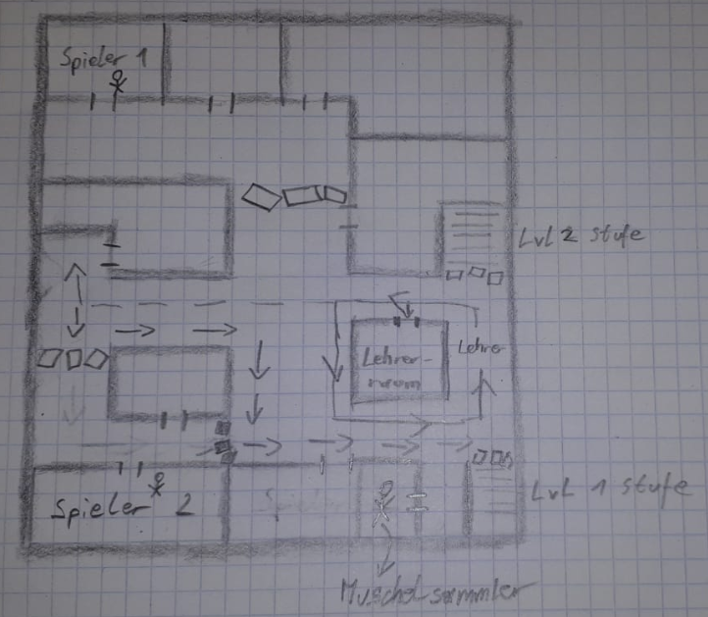

Das Spiel wird für 2 Spieler realisiert. Vor Beginn des Spieles wählen diese einen Charakter (8 Schüler (2 Schüler pro Abteilung)) aus. Jeder dieser Charakter hat besondere Fähigkeiten, mit denen die Flucht von dem Test vereinfacht oder erschwert werden kann. Um zu flüchten, müssen beide Spieler gemeinsam vom Testraum der HTL Wels auf das Dach der Schule gelangen um mit den Helikopter zu verschwinden.

Idee:

Beide Schüler starten in verschiedenen Räumen (nahe beieinander, aber jeder muss das erste Rätsel alleine lösen) und müssen sich zuerst finden. Die Lehrer werden von einer „Bösen Lehrerin“ angeführt. Es gibt Lehrer die einem die Flucht verhindern (wenn ganz erwischt, ist das Spiel vorbei) und es gibt Lehrer, die einem bei der Flucht helfen können (z.B. öffnen diese eine weitere Tür in Richtung Ziel)

Umsetzung:

Das Spiel wird mit LibGDX und Java programmiert.

Spielweise:

Spieler 1 und Spieler 2 wählen einen Charakter aus. Das Spiel wird aus der Vogelperspektive gespielt (man Sieht nur geöffnete Räume hell, alle anderen sind „grau“ bzw. dunkel, wie wenn im Raum das licht aus wäre). Die Lehrer suchen stetig nach einem, wenn sie in der Nähe der Spieler sind (und sie sehen können) erscheint rein gelbes Rufzeichen über ihren Kopf. Sobald sie kurz davor sind einen der Spieler zu fassen, ändert sich die Farbe des Rufzeichens auf Rot. Freundliche Lehrer unterscheiden sich durch einem permanenten grünem Fragezeichen über ihren Köpfen.